Р О С С И Й С К А Я Ф Е Д Е Р А Ц И Я
А в т о н о м н а я н е к о м м е р ч е с к а я о р г а н и з а ц и я
«Н А Ц И О Н А Л Ь Н А Я А С С О Ц И А Ц И Я П А У Э Р Л И Ф Т И Н Г А»

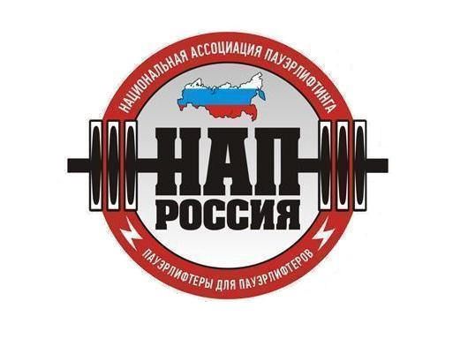

КОДЕКС ЭТИКИ
СПОРТСМЕНА

УТВЕРЖДАЮ:
Президент АНО
«Национальная Ассоциация Пауэрлифтинга»

__________________________А.В.Репницын

Екатеринбург, 2019 г.

Настоящий Кодекс этики спортсмена (далее - Кодекс) Автономной некоммерческой организации «Национальная ассоциация пауэрлифтинга» (далее - НАП) создан для обеспечения прочной этической основы функционирования и развития силовых видов спорта на территории Российской Федерации и остальных стран. Основной целью Кодекса является создание условий для справедливой спортивной борьбы, борьбы с отрицательными проявлениями поведения и поступков в современном обществе, подрывающими основу силовых видов спорта - добровольность, товарищество и равенство возможностей.
Кодекс не может содержать исчерпывающий набор ситуаций и стандартов поведения, так как предвидеть все возможные ситуации не представляется возможным, в таком случае Кодекс применяется к конкретной ситуации по аналогии и исходя из общих начал этики заложенных в Кодексе.
Каждый спортсмен, тренер или судья, который в любой форме взаимодействует с НАП обязан знать Кодекс и следовать ему.

Статья 1. Применение
- Действие Кодекса распространяется на всех спортсменов, тренеров и судей, занимающихся силовыми видами спорта НАП, являющихся гражданами или резидентами Российской Федерации, зарегистрированных на территории Российской Федерации, включая спортсменов, не являющихся гражданами или резидентами Российской Федерации, но находящихся на территории Российской Федерации, а также на спортсменов, принимающих участие в спортивных соревнованиях, организованных региональными представителями НАП (далее - спортсмены).
- Кодекс применяется в случае любых действий, которые посягают на подлинность, честность и репутацию НАП и силовых видов спорта, таких как: пауэрлифтинг (силовое троеборье) и отдельные упражнения, пауэрспорт и отдельные упражнения, Народный жим, Русский жим, Народная становая тяга, Русская становая тяга, парная становая тяга, армлифтинг, силовое двоеборье, жимовое двоеборье, Военный жим, стритлифтинг и отдельные упражнения, силовой экстрим и другие.

Статья 2. Поведение
  - Спортсмены лично ответственны за ознакомление с положениями Кодекса.
  - Все спортсмены должны немедленно докладывать о любом обнаруженном нарушении Кодекса в НАП с обязательным указанием фамилии заявителя и его адреса местонахождения или электронной почты и телефона.

Статья 3. Честность
- Спортсмены не должны вести себя таким образом, чтобы оказывать неблагоприятное влияние на репутацию НАП, его руководство и должностных лиц или силовые виды спорта в целом.
- При выполнении своих полномочий спортсмены должны вести себя исключительно добросовестно, честно и ответственно.
- Спортсмены не должны манипулировать результатами спортивных соревнований, осуществлять противоправное влияние на результаты спортивных соревнований или участвовать в других коррупционных действиях.
- Спортсменам запрещено злоупотреблять своими правами или полномочиями.

Статья 4. Равенство
4.1 В деятельности НАП не допускается никакая дискриминация на основании расовой, половой принадлежности, национального происхождения, цвета кожи, культуры, религии, политических убеждений, семейного положения.

Статья 5. Достоинство
  - Защита достоинства личности является основополагающим принципом в силовых
видах спорта, любые формы нарушений чести и достоинства личности запрещены.
  - Спортсмены должны проявлять дух доброй воли по отношению друг к другу,
взаимное уважение и доверие.

Статья 6. Публичность
6.1. Спортсмены не должны публично, в том числе в социальных сетях Интернета - любым способом оскорблять НАП и силовые виды спорта, официальных лиц НАП и других спортсменов.

Статья 7. Конфиденциальность
7.1. Спортсмены не должны раскрывать информацию, доверенную им в конфиденциальном порядке в связи с осуществляемой ими деятельностью, за исключением случаев, когда раскрытие информации требуется в соответствии с применимым законодательством.
7.2. Любая информация, являющаяся конфиденциальной или не являющаяся конфиденциальной, полученная в связи осуществлением деятельности, не может быть использована для получения личной выгоды или прибыли, и не должна быть использована в злостных целях для ухудшения репутации НАП.
Статья 8. Нейтралитет
8.1. Спортсмены должны соблюдать политический нейтралитет в своей профессиональной деятельности с правительственными, государственными и международными организациями.
Статья 9. Ответственность
9.1. За совершение дисциплинарного проступка, в том числе неисполнение или ненадлежащее исполнение спртсменом положений настоящего Кодекса, Президент НАП имеет право применить следующие дисциплинарные взыскания:
1) Замечание.
2) Выговор.
3) Дисквалификация (временная или пожизненная).
4) Лишение званий и достижений.

Статья 10. Порядок применения ответственности

10.1. До применения дисциплинарного взыскания Президент НАП должен затребовать от спортсмена письменное объяснение. Если по истечении двух календарных дней указанное объяснение не предоставлено, то составляется соответствующий акт. Непредставление спортсменом объяснения не является препятствием для применения дисциплинарного взыскания.
10.2. Дисциплинарное взыскание применяется не позднее одного месяца со дня обнаружения проступка, не считая времени болезни спортсмена.
10.3. Дисциплинарное взыскание не может быть применено позднее шести месяцев со дня совершения проступка.
10.4. Приказ Президента НАП о применении дисциплинарного взыскания, предусмотренного пунктом 9.1. Кодекса, объявляется спортсмену в течение трех календарных дней со дня его издания.

